TRƯỜNG ĐẠI HỌC GIAO THÔNG VẬN TẢI
KHOA CÔNG NGHỆ THÔNG TIN
--------o0o--------



Bài tập lớn môn

CƠ SỞ DỮ LIỆU

Giáo viên hướng dẫn : Nguyễn Quốc Tuấn

Danh sách sinh viên tham gia thực hiện bài báo cáo :

STT | Họ và tên | Lớp | Mã sinh viên
1 | Trịnh Thành Nam | CNTT1-K62
2 | Ngụy Thế Quang | CNTT1-K62
3 | Nguyễn Thế Quân | CNTT1-K62

Hà Nội, ngày 20, tháng 4, năm 2023

Lời nói đầu

Trong thời đại công nghệ phát triển, việc sử dụng các thiết bị đọc sách và tìm kiếm thông tin trực tuyến trở nên phổ biến hơn bao giờ hết. Tuy nhiên, sách giấy và tạp chí vẫn là một phần không thể thiếu trong đời sống của chúng ta. Với sự phát triển của các hiệu sách, việc quản lý các thông tin liên quan đến sách, độc giả, tác giả và nhân viên ngày càng trở nên phức tạp hơn.

Vì vậy, đề tài "Quản lý hiệu sách" ra đời nhằm giúp các hiệu sách quản lý thông tin của mình một cách hiệu quả và tiện lợi hơn. Đề tài này sẽ tập trung vào việc xây dựng cơ sở dữ liệu để lưu trữ các thông tin về sách, độc giả, tác giả, nhân viên và các giao dịch mua bán sách. Cơ sở dữ liệu này sẽ giúp cho việc tìm kiếm và tra cứu thông tin trở nên nhanh chóng và chính xác hơn, giảm thiểu việc lưu trữ thông tin trên giấy và đảm bảo an toàn thông tin cho các khách hàng và người dùng.

Mặc dù công nghệ thông tin phát triển rất nhanh, tuy nhiên sách giấy và tạp chí vẫn là một phần không thể thiếu trong đời sống của con người. Vì vậy, việc quản lý thông tin liên quan đến các loại sách này vẫn luôn là một vấn đề cần được giải quyết một cách hiệu quả. Đề tài "Quản lý hiệu sách" sẽ giúp cho các hiệu sách có thể tiếp cận và quản lý thông tin về sách giấy và tạp chí một cách tiện lợi, chính xác và hiệu quả hơn.

Mục Lục
Lời nói đầu 2
1. Giới thiệu đề tài 4
- Quy mô 4
- Chức năng 4
2. Xác định mô hình thực thể liên kết 5
2.1. Các kiểu thực thể 5
2.2. Mô hình thực thể liên kết (ER) 5
3. Chuyển từ mô hình thực thể liên kết sang mô hình quan hệ 6
4. Xác định các ràng buộc toàn vẹn 6
5. Câu lệnh truy vấn dữ liệu SQL 8
Phân công nhiệm vụ 15

- Giới thiệu đề tài

- Quy mô:
- Hệ thống quản lý 1 cửa hàng sách quản lý dữ liệu liên quan đến sách, nhân viên, khách hàng, nhà cung cấp và các dữ liệu liên quan đến mua và bán khác.

- Chức năng:
- Quản lý sách: Quản lý các thông tin liên quan đến số lượng tồn kho, tác giả, số trang, năm xuất bản, giá bìa và thể loại sách.
- Quản lý thông tin nhân viên và khách hàng cũng như nhà cung: Cho phép tìm kiếm thông tin khách hàng,thông tin nhà cung cấp và thông tin nhân viên (Tên, số điện thoại,…)
- Quản lý thông tin mua bán và nhập sách: Cho phép tra cứu thông tin về nhà cung sách, về nhân viên và khách hàng thực hiện giao dịch và thông tin về giao dịch đó như: ngày thực hiện giao dịch.

- Xác định mô hình thực thể liên kết

  - Các kiểu thực thể

- Tên kiểu thực thể :
+ Tác giả : Mã tác giả (key), Tên tác giả, Ngày sinh, Quốc tịch, Giới tính
+ Đầu sách : Mã sách (Key), Tên sách, Giá bìa, Thể loại, Ngày xuất bản, Số lượng tồn kho, Số trang.
+ Nhân viên : Mã nhân viên (Key), Tên nhân viên, Số điện thoại, Lương.
+ Khách hàng : Mã khách hàng (Key), Tên khách hàng, Số điện thoại
+ Hóa đơn bán: Mã hóa đơn bán(Key), Giá đơn hàng, Ngày giao dịch
+ Hóa đơn mua: Mã hóa đơn mua(Key), Giá đơn hàng, Ngày giao dịch
+ Nhà cung ứng: Mã nhà cung ứng (Key), Tên nhà cung ứng, Độ uy tín, Số điện thoại, Email

  - Mô hình thực thể liên kết (ER)
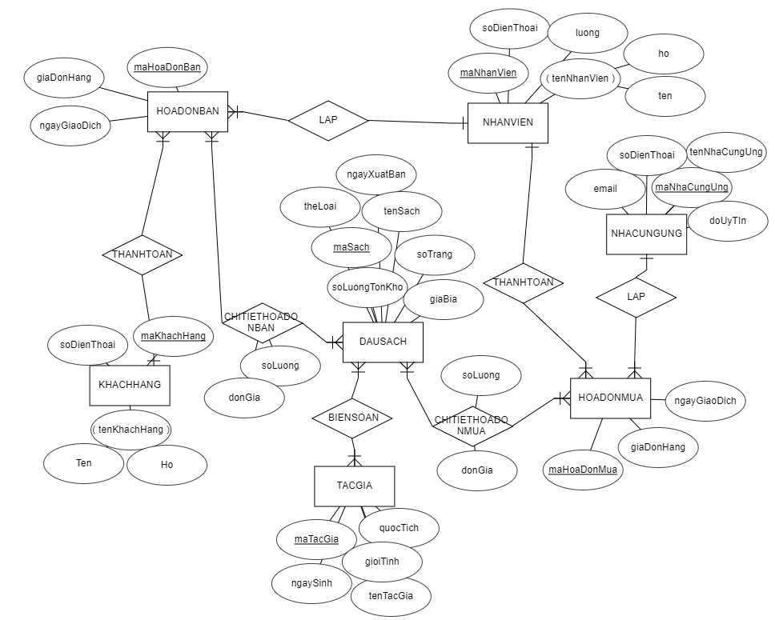

- Chuyển từ mô hình thực thể liên kết sang mô hình quan hệ
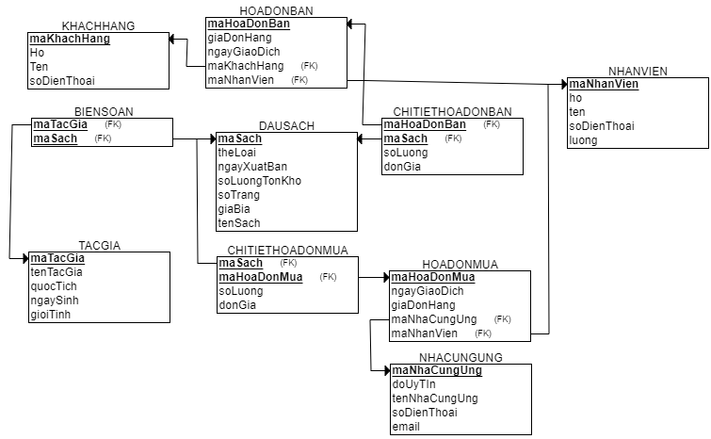

- Xác định các ràng buộc toàn vẹn

  - Lương của nhân viên không được nhỏ hơn 3.000.000 (miền giá trị)
∀t ∈ NHANVIEN (t.luong ≥ 3000000)
 | Thêm | Xóa | Sửa
NHANVIEN | +_{(Luong)} | - | +_{(Luong)}

  - Mã của nhân viên phải là duy nhất (Liên bộ)
∀ t1, t2 ∈ NHANVIEN (t1≠ t2 ⇒ t1.maNhanVien ≠ t2.maNhanVien)
 | Thêm | Xóa | Sửa
NHANVIEN | +_{(maNhanVien)} | - | +_{(maNhanVien)}

  - Ràng buộc kiểm tra đảm bảo rằng số điện thoại phải bắt đầu bằng số 0 và có đúng 10 chữ số
 | Thêm | Xóa | Sửa
NHANVIEN | +_{(soDienThoai)} | - | +_{(soDienThoai)}
KHACHHANG | +_{(soDienThoai)} | - | +_{(soDienThoai)}

  - Mỗi đầu sách trong kho khi được lưu lại, phải có số lượng > 0 (Miền giá trị)
∀ t ∈ DAUSACH, t.soLuongTonKho > 0
 | Thêm | Xóa | Sửa
DAUSACH | +_{(soLuongTonKho)} | - | +_{(soLuongTonKho)}

  - Mỗi mã sách trong hoá đơn phải giống với mã sách của một đầu sách trong kho (Tham chiếu)
∀ t ∈ CHITIETHOADONBAN (∃ u ∈ DAUSACH (t.maSach = u.maSach))
 | Thêm | Xóa | Sửa
CHITIETHOADONBAN | + | - | +
DAUSACH | - | + | +

Bảng tầm ảnh hưởng tổng hợp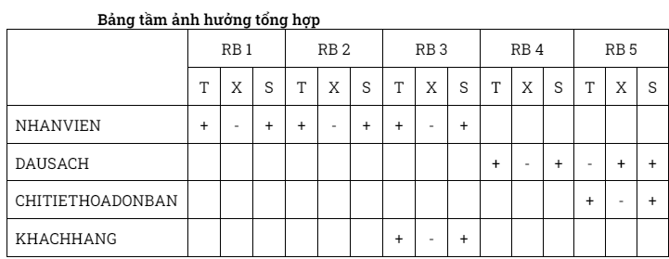
- Câu lệnh truy vấn dữ liệu SQL

  - Đưa ra thông tin của các đầu sách có số lượng tồn >20
q₁ ← σ_{soLuongTonKho > 20}(DAUSACH)

Select *
From DAUSACH
Where soLuongTonKho > 20
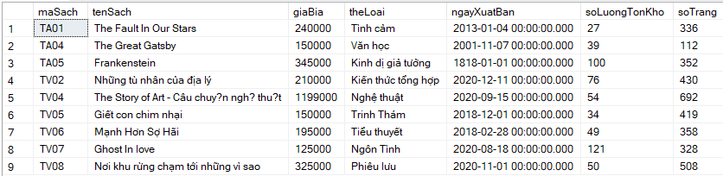

  - Đưa ra mã sách, tên sách có giá bìa >200000
q₁ ← π_{maSach, tenSach}(σ_{giaBia > 200000}(DAUSACH))

Select maSach, tenSach
From DAUSACH
Where giaBia > 200000

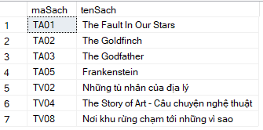

  - Đưa ra tên khách hàng mua hàng ngày 22/3/2023
q₁ ← σ_{ngayGiaoDich = 22/3/2023}(HOADONBAN)
q₁ ← π_{tenKhachHang}(KHACHHANG * q₁)

Select concat(ho, ' ', ten) as hoTen
From (KHACHHANG Inner Join HOADONBAN On HOADONBAN.maKhachHang = KHACHHANG.maKhachHang)
Where ngayGiaoDich = '2023-03-22'

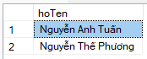

  - Đưa ra tên tác giả có đầu sách xuất bản năm 2020
q₁ ← π_{maSach}(σ_{namXuatBan = 2020}(DAUSACH))
q ← π_{maSach, tenTacGia}(q₁ * TACGIA)

SELECT DISTINCT TACGIA.tenTacGia
FROM TACGIA
INNER JOIN BIENSOAN ON TACGIA.maTacGia = BIENSOAN.maTacGia
INNER JOIN DAUSACH ON BIENSOAN.maSach = DAUSACH.maSach
WHERE YEAR(DAUSACH.ngayXuatBan) >= 2020;

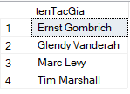

  - Đưa ra thông tin về sách của tác giả Marc Levy
q₁ ← π_{maSach}(σ_{tenTacGia = “Marc Levy”’}(TACGIA))
q ← π_{maSach, giaBia}(q₁ * DAUSACH)

SELECT DAUSACH.tenSach, DAUSACH.maSach, DAUSACH.giaBia
FROM DAUSACH
INNER JOIN BIENSOAN ON DAUSACH.maSach = BIENSOAN.maSach
INNER JOIN TACGIA ON BIENSOAN.maTacGia = TACGIA.maTacGia
WHERE TACGIA.tenTacGia = 'Marc Levy';

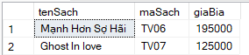

  - Đưa ra danh sách khách hàng và số lượng hóa đơn khách hàng đó đã mua
q₁ ← π_{maKhachHang}(HOADONBAN)
q₂ ← (q₁ * HOADONBAN)
q₃ ← _{maKHACHHANG,} F_{COUNT(maHoaDonBan)}(q₂)

SELECT maKhachHang, COUNT(maHoaDonBan) as hoaDonCount
FROM HOADONBAN
WHERE maKhachHang IN (SELECT maKhachHang FROM HOADONBAN)
GROUP BY maKhachHang;

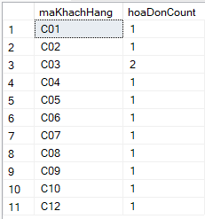

  - Đưa ra danh sách các đầu sách và số lượng đã bán
q₁ ← ρ_{maSach, tongSL}(_{maSach}F_{SUM(soLuong)}(CHITIETHOADONBAN))
q ← π_{tenSach, maSach, tongSL}(q₁ * DAUSACH)

SELECT d.maSach, d.tenSach, COUNT(*) as soLuongBan
FROM DAUSACH d
JOIN CHITIETHOADONBAN c ON d.maSach = c.maSach
GROUP BY d.maSach, d.tenSach
ORDER BY soLuongBan DESC;
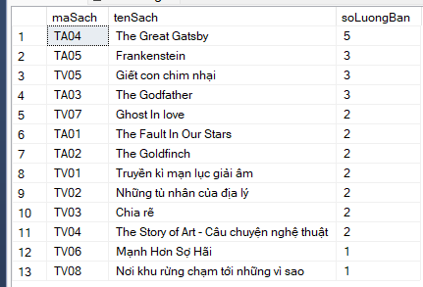

  - Đưa ra tên đầu sách được bán ngày 27/1/2023
q₁ ← π_{maHoaDonBan}(σ_{ngayGiaoDich = 27/1/2023}(HOADONBAN))
q₂ ← q₁ * (π_{maHoaDonBan, maSach}(CHITIETHOADONBAN))
q ← π_{maSach, tenSach}(q₂ * DAUSACH)

SELECT c.maSach, d.tenSach, c.soLuong
FROM CHITIETHOADONBAN c
JOIN HOADONBAN h ON c.maHoaDonBan = h.maHoaDonBan
JOIN DAUSACH d ON c.maSach = d.maSach
WHERE CONVERT(date, h.ngayGiaoDich) = '2023-01-27'

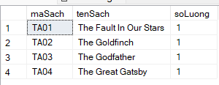

  - Đưa ra tên đầu sách được mua có giá đơn hàng > 1.000.000
q₁ ← π_{maHoaDonMua}(σ_{giaDonHang > 1000000}(HOADONMUA))
q₂ ← q₁ * (π_{maHoaDonMua, maSach}(CHITIETHOADONMUA))
q ← π_{maSach, tenSach}(q₂ * DAUSACH)

SELECT DISTINCT DS.maSach, DS.tenSach, DS.giaBia, DS.theLoai, CT.maSach, CT.maHoaDonBan
FROM DAUSACH DS
JOIN CHITIETHOADONBAN CT ON DS.maSach = CT.maSach
JOIN HOADONBAN HB ON CT.maHoaDonBan = HB.maHoaDonBan
WHERE HB.giaDonHang > 1000000;

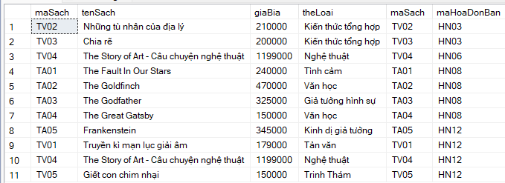

  - Mã khách chưa từng mua hàng từ ngày 12/11/2022
q₁ ← π_{maKhachHang}(σ_{ngayGiaoDich > 12/11/2022}(HOADONBAN))
q₂ ← π_{maKhachHang}(KHACHHANG)
q₃ ← q₂ - q₁

SELECT k. *
FROM KHACHHANG k
LEFT JOIN HOADONBAN h ON k.maKhachHang = h.maKhachHang
WHERE h.maHoaDonBan IS NULL OR h.ngayGiaoDich > '2023-01-01';

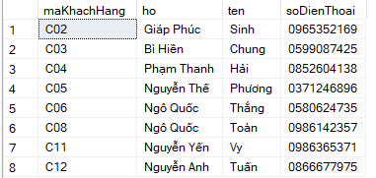

  - Hiển thị thông tin của những đầu sách được bán nhiều nhất bởi nhân viên có mã là "1222"
q₁ ← DAUSACH * CHITIETHOADONBAN
q₂ ← q₁ * HOADONBAN

SELECT ds.maSach, ds.tenSach, SUM(ct.soLuong) AS soLuongBan
FROM DAUSACH ds
JOIN CHITIETHOADONBAN ct ON ds.maSach = ct.maSach
JOIN HOADONBAN hd ON ct.maHoaDonBan = hd.maHoaDonBan
WHERE hd.maNhanVien = '1222'
GROUP BY ds.maSach, ds.tenSach
ORDER BY soLuongBan DESC

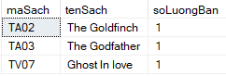

  - Đưa ra tổng số tiền mà vị khách có mã "C03" đã chi để mua sách
SELECT SUM(CHITIETHOADONBAN.soLuong * CHITIETHOADONBAN.donGia) as TongTien
FROM HOADONBAN
JOIN KHACHHANG ON HOADONBAN.maKhachHang = KHACHHANG.maKhachHang
JOIN CHITIETHOADONBAN ON HOADONBAN.maHoaDonBan = CHITIETHOADONBAN.maHoaDonBan
WHERE KHACHHANG.maKhachHang = 'C03'

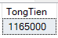

  - Đưa ra thông tin về những đầu sách nhập từ nhà cung ứng có độ uy tín cao nhất vào ngày 22/9/2021
q ← σ_{ngayGiaoDich = 22/9/2021}(CHITIETHOADONMUA)
uyTinMax ← F_{MAX(doUyTin)}(NHACUNGUNG * q)
q₁ ← π_{maNhaCungUng}(σ_{doUyTin = uyTinMax}(NHACUNGUNG))
q₂ ← π_{maHoaDonMua}(q₁ * HOADONMUA)
q₃ ← π_{maSach}(q₂ * CHITIETHOADONMUA)

SELECT DAUSACH.maSach, DAUSACH.tenSach, DAUSACH.theLoai, NHACUNGUNG.tenNhaCungUng
FROM HOADONMUA
JOIN NHACUNGUNG ON HOADONMUA.maNhaCungUng = NHACUNGUNG.maNhaCungUng
JOIN CHITIETHOADONMUA ON HOADONMUA.maHoaDonMua = CHITIETHOADONMUA.maHoaDonMua
JOIN DAUSACH ON CHITIETHOADONMUA.maSach = DAUSACH.maSach
WHERE NHACUNGUNG.doUyTin = (SELECT MAX(doUyTin) FROM NHACUNGUNG)
AND HOADONMUA.ngayGiaoDich = '2021-09-22'

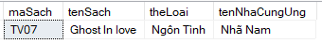
  - Sắp xếp mã tác giả theo thứ tự giảm dần các lọai sách xuất bản
SELECT TACGIA.maTacGia, Count(DAUSACH.maSach) as soDauSach
FROM TACGIA
JOIN BIENSOAN ON BIENSOAN.maTacGia = TACGIA.maTacGia
JOIN DAUSACH ON DAUSACH.maSach = BIENSOAN.maSach
GROUP BY TACGIA.maTacGia
ORDER BY COUNT(DAUSACH.maSach) DESC
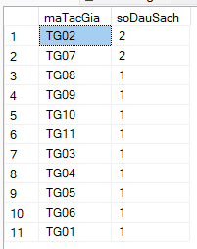

  - Hiển thị số điện thoại của nhân viên thực hiện giao dịch vào ngày “27/1/2023” cho khách hàng có mã “C08”
q₁ ← NHANVIEN * HOADONBAN
q₂ ← σngayGiaoDich = ‘27/1/2023’ ^ maKhachHang = ‘C08’
q₃ ← πsoDienThoai, ho, ten, maNhanVien(q₂)

SELECT nhanvien.soDienThoai, concat(nhanvien.ho, ' ', nhanvien.ten) as hoTen, nhanvien.maNhanVien
FROM NHANVIEN nhanvien
JOIN HOADONBAN hdb ON hdb.maNhanVien = nhanvien.maNhanVien
WHERE hdb.ngayGiaoDich = '2023-01-27' AND hdb.maKhachHang = 'C08'

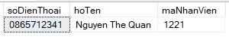

Phân công nhiệm vụ:
Trịnh Thành Nam | Thuyết trình, tham gia xây dựng mô hình, xác định ràng buộc toàn vẹn, tìm và viết câu lệnh truy vấn bằng sql, góp ý sửa lỗi báo cáo, power point, quản lý tiến trình công việc
Nguỵ Thế Quang | Làm power point, tham gia xây dựng mô hình, thực hiện nhập dữ liệu cho các bảng, bổ sung một số câu truy vấn
Nguyễn Thế Quân | Làm báo cáo, tham gia xây dựng mô hình, viết câu lệnh sql cho các ràng buộc toàn vẹn, bổ sung một số ràng buộc toàn vẹn

